과제 명: | Cartoon Maker
팀 명: | Kyu’s
문서 제목: | 개인 보고서
 | 이 름
작성자 | 신 태규
팀원 | 신 태규  김 승규
작성일 | 2008.12.11

- 진행하면서 발표나 시연에서 보여드리지 못한 부분이 많은 것 같아서 그 부분은 7. 기타 부분에 넣어보았습니다. 감사합니다.
프로젝트 소개
Cartoon Maker – 해당 프로젝트는 유저가 원하는 동영상과 이미지를 편집/저장하고 원하는 형식의 만화를 만드는 것이 최종 목표입니다.
프로젝트 개발목적과 필요성 – 기존의 영화를 애니메이션으로 리메이크한 ‘그녀는 예뻤다’ 에서 570일간 140명의 애니메이터들이 작업을 하였기에 더 많은 부분이 자동화로 처리될 수 있다면 기간과 인력을 단축 가능하다.

- 기존 시스템과 비교
- 기존 시스템 - 영화 ‘그녀는 예뻤다’
- 570일간 140명의 애니메이터들이 작업
- 로토스코핑 기법 사용
장점
- 140명의 애니메이터들이 570일간 작업한 것은 570 * 140 = 79800 Man-Month. 보통의 인력이 아니다. 그에 비해 자동화 방식으로 하는 이 Cartoon Maker는 조그만 인력과 기간으로 최대 효과를 보았다고 생각한다.
단점
- 기존의 방식과 비교하였을 때 특별히 어떤 기술의 우위를 볼 수가 없다. 하지만, 아직 초기 단계여서 발전 가능성이나 그런 것을 볼 때 더 나은 결과를 볼 수도 있다고 생각한다.
- 사용자 시나리오 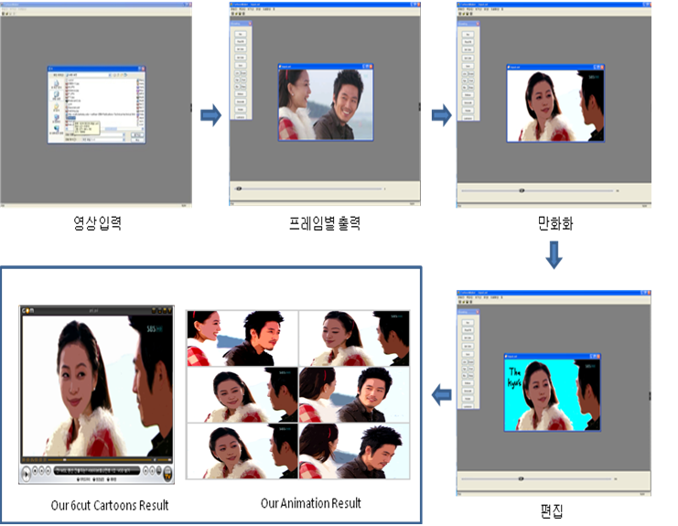

이건 스트리트 파이터 4 오프닝 동영상인데 어느 정도 만화화된 이미지이나 저희의 알고리즘으로 돌린 후 끼워넣어 보았다.
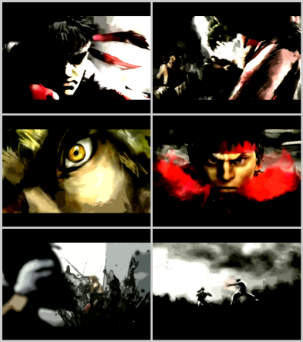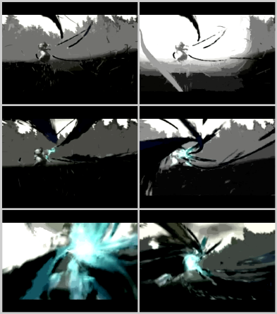

- 문제 해결 방법
- 문제 해결을 위해 사용한 접근 방법을 적으시오.
개인 보고서 측면에서 신 태규 팀원이 겪고 그 것을 해결위한 접근방법을 기술하겠습니다.
- 현 UI 에 이르기까지… 유저인터페이스
- 한 마디로 이 프로젝트는 뒤집어 엎고를 계속 반복해온 프로젝트이다. UI 가 별로 큰 비중을 차지하지 않는 이 프로젝트가 상당히 늦어진 이유는 사실 UI 때문이었다. 4학년으로서 실무에서 뛰기 위하여서는 사용자의 요구사항을 정확히 파악하는 것이 나의 중요 과제라고 처음부터 생각하였다. Premiere 가 사용자가 원하는 인터페이스라고 팀원과 상의하여 정의하고 그 뒤 예상했던 대로 난관에 부딪혔다. Adobe Premiere 와 같은 User Interface 를 구현하는 것이 생각보다 쉽지 않았던 것. 그 이유는 단적인 예로 Adobe Premiere 와 같은 UI 를 구현하려 하였는데 2 * 2 Static Split Windows를 만드는 것이 문제였었다. 2 by 2의 Pane 을 만드는 것이 생각보다 고난이도였다. 고난이도랄 것은 없으나 막상 해보니 동작하지 않았고(이 별 거 아닌 것에 2일이 소요되었다. 리서치를 하고 계속 코딩하여 성공한 것이 왼쪽에는 2개, 우측에는 1개의 뷰를 가진 인터페이스였다. 이런 사소한 문제에 2일을 까먹은 것에 어이가 없어하던 중 Adobe Photoshop 의 디자인을 모방하자는 의견이 들어왔고 그 것을 채택(Multiple document Interface)하자 Interface 구현 난이도는 0 으로 떨어졌다.
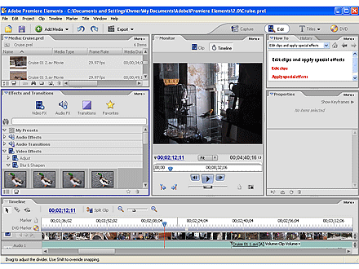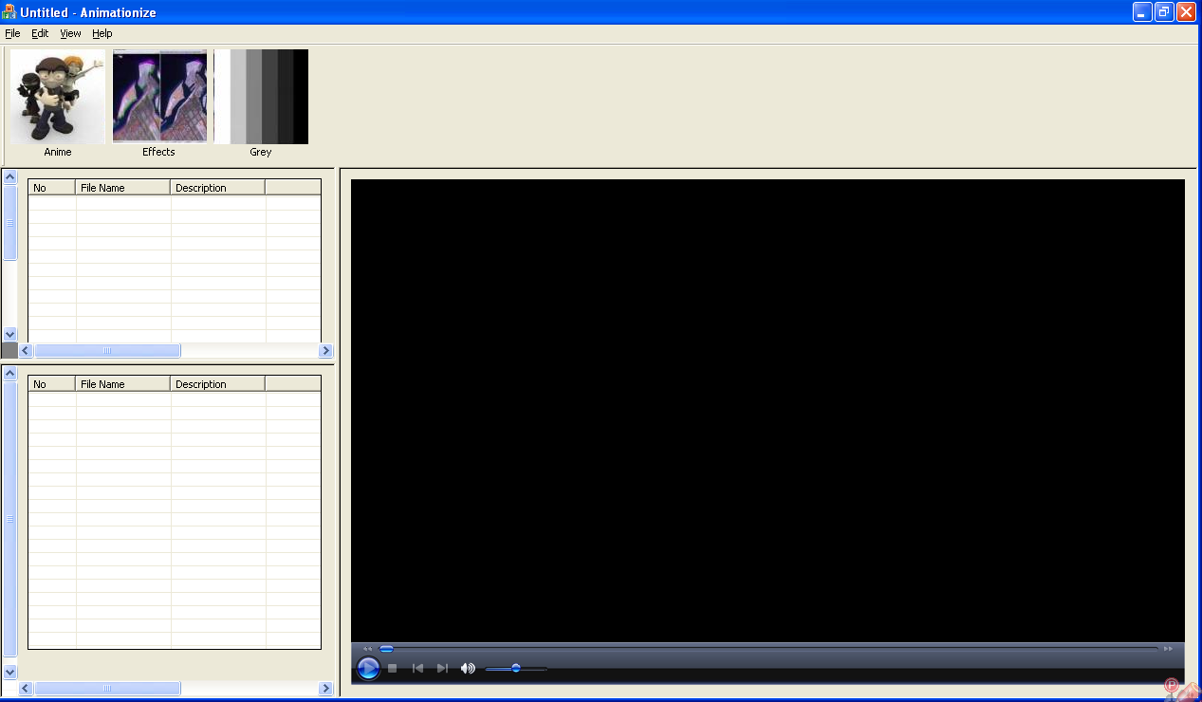
<(그림 1)Adobe Premiere – 무수한 (아마도 Static) Splitter Windows 로 이루어져있으나, 이를 구현하는 것은 아직도 어떻게 하는지 모르겠다.>
<(그림 2) – 제가 구현한 2 Left Panes + 1 Right Pane 인터페이스>
<(아래 그림) – 최종 MDI 본>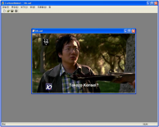

- 대화, 그리고 또 대화(문제 해결이 아닌 문제를 막는 최선책)
사실 제가 이 프로젝트를 하면서 항상 원활한 대화를 위하여 노력하였다. 당연한 얘기이나 저나 김승규 팀원이 코딩을 하고 상대 팀원에게 어떤 일을 했는지 통보가 안 될 수 있다. 이는 나중에 프로젝트가 커짐에 따라 나중에 내가 한 부분과 김승규 팀원이 한 부분을 통합하는 것을 힘들어지게 할 수도 있다. 따라서 수시로 한 번씩 전화로 무엇을 하고 있는지 물어보았고 진행상황을 항상 Tracking을 하였다.

- 자막파일의 Parsing
저는 XML Parsing 하는 부분을 라이브러리를 쓰지 않고 직접 구현하였다. 동시에 자막 파일을 입력받아 XML 로 변환해주는 부분도 구현하였는데, 이 부분에서 많은 문제가 발생하였다. 300 K Bytes 나 되는 텍스트 파일이다 보니 C언어 포인터로 Token 을 분리하고 파싱해나가는 작업에 예외적인 상황이 많이 발생하였던 것이다.
여하튼 자막 파일을 Parsing 해서 Xml 로 변환하고 그것이 되면 쉽게 연동되는 화면을 뽑아낼 수 있다고 결론을 내렸다. 일단 현재는 자막 파일을 Parsing 해서 Xml 로 변환하는 것은 완벽히 된다. 굳이 덧붙이자면 수많은 오류 처리가 있었음을 말하고 싶은데 그 이유는 SRT 자막파일이 생각보다 예외적인 상황이 많을 수 있기 때문이다. 예를 들어 자막이 2줄 이상된다던가 지정된 토큰 사이에 space 가 있다던가 Line Feed 가 나와야 할 곳에 Line Feed 가 없는 경우도 간혹 있다. 이런 것이 C 언어의 포인터 위치가 엇갈려 큰 문제를 일으킬 수 있기 때문이다. 이것을 하는 동안 컴파일러를 짜는 것도 굉장히 힘들 수 있겠다는 생각을 하였다. (그림)
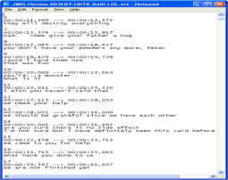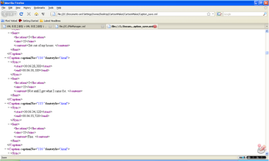
<자막 파일 예> <변환된 Xml 파일 예>
300Kbytes 자막 파일을 오류없이 Parsing함.

- 팀원들의 담당 분야를 적으시오.
- 신태규
  - 프로젝트 매니징
  - 코딩
    - 메뉴와 슬라이더 바 등 인터페이스
    - Xml 및 Class설계
  - 영상처리(본인이 짠 BMP Class 를 이용한 BMP 처리)
  - 보고서
- 김승규
  - 코딩
    - OpenCV관련 영상 인터페이스
    - 만화화
  - 만화화 연구
  - 영상처리(Open CV 를 이용한 IplImage 처리)
  - 발표자료

- 시스템 및 개발 환경을 설명하시오.
- Microsoft Windows XP SP3
- Microsoft Visual Studio 2005 / 2008
  - MFC
- Intel OpenCV

- 진행된 스케줄을 표로 만들어 주세요.
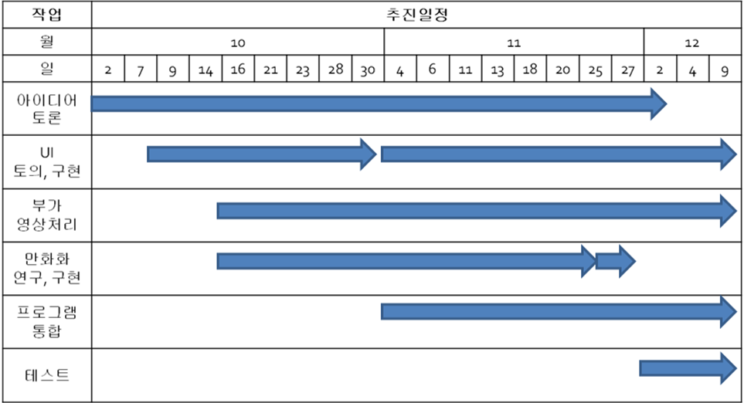

- 외부 도움 및 참고문헌
www.Codeproject.com
www.Codeguru.net
www.devpia.com
.Net XML Programming Bible (공저자: 성진수, 김대진, 허만회 / 영진닷컴)

- 기타
프로젝트 시연이나 발표에서 적지 못한 부분 →
- 설계 우선 / 계획적인 프로젝트 진행
우선 소프트웨어 공학의 Critical Method 를 이용하여 프로젝트 순서도를 표현해 보았다. (프로젝트 진행의 문제를 빨리 파악하도록 도와주기에..)

기본적으로 왼쪽의 것이 완료되어야 오른쪽으로 작업 이동할 수 있다.
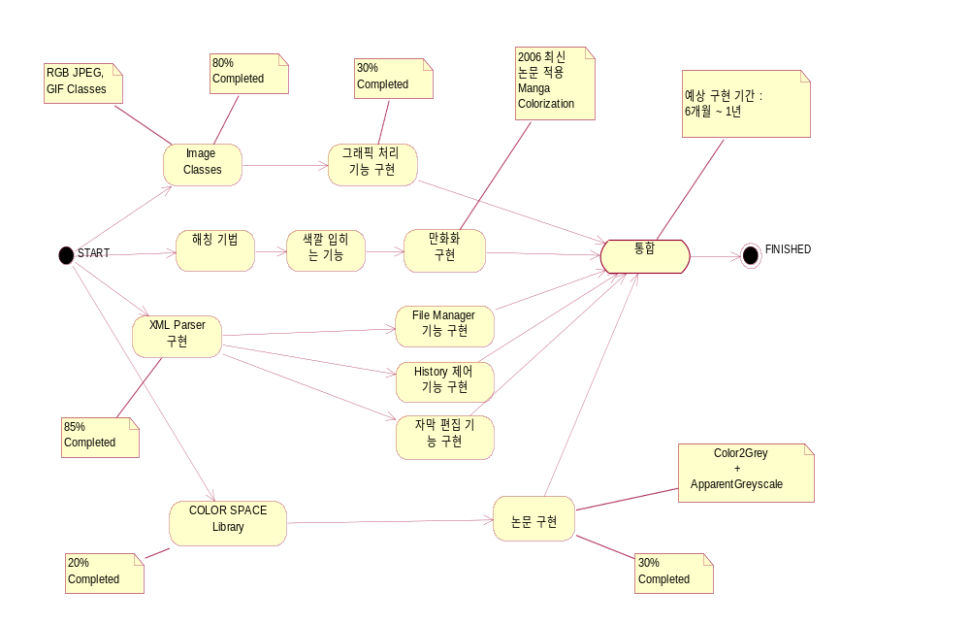

그 다음은 Class Design 을 해보았다.
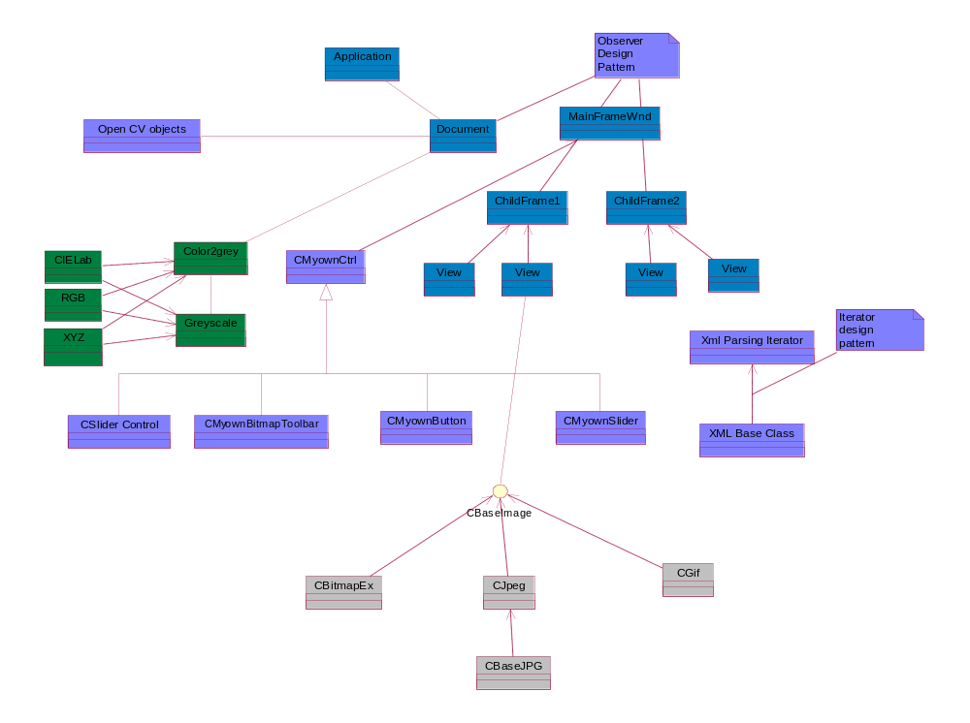

- Bitmap Slider 등 User Interface – 다른 특이사항은 없고, Slider 가 기존의 Slider 를 쓰지 않았다. 특이한 인터페이스로 유저의 눈을 사로잡기 위함이었다. (내가 원하면 슬라이더 이미지를 무엇이로든 바꿀 수 있다.) MFC 의 Picture Control 에 WM_KEYDOWN(OnKeydown), WM_PAINT(OnDraw) 함수를 Overriding 하여 직접 내가 원하는 비트맵 파일을 그려주는 방식으로 하여 나만의 슬라이더바를 썼다. OnLButtonDown 을 Overriding 하여 슬라이더 커서의 이동을 제어하고, 나만의 User Defined Windows Message 를 정의하여 (WM_SLIDER_MOVING/WM_SLIDER_MOVED를 정의함) 슬라이더로서의 정상적 기능을 수행하도록 구성되어 있다.

- XML 을 배우자 (파일 관리 다이얼로그, 자막 파일을 메타데이터로 처리)
한 가지 새로운 점은 이 프로젝트를 진행하면서 XML 을 공부하였다. 그 이유는 사실 XML 을 이용하면 자막파일 처리가 굉장히 용이해지기 때문이었다. 자막파일을 넣으면 해당되는 영화 장면을 찾아서 만화로 만들어 주어야 하는데, 문제는 이 프로젝트는 MFC 기반이라는 것이었다. MFC 에서 제공되는 Xml Parser 가 존재하지 않으므로 그것을 직접 짜야되는 문제가 존재했다. 다행히 기본적인 기능이 있는 Xml class 를 인터넷에서 찾았지만 여전히 자막파일을 파싱해서 맞는 Sync 정보와 자막 정보를 따로 뽑아내는 것과 찾아낸 Xml class 가 기능이 별로 없는 문제가 있었다. 그래서 그 나머지는 노가다로 다 따로 구현했다.
My main XML Functions implemented
- Create XML Function
- Navigation Function
- Fine an Element Function
- Categorize Subtitle data into Meta Data

- XML & Schema 파일을 이용한 프로젝트 히스토리 관리
역시 XML 을 사용하여 파일 히스토리를 저장하고 관리해주는 기능을 추가하였다. 과거 열렸던 파일들의 목록을 볼 수 있으며, 원하지 않는 파일을 지우고 다시 열 수 있는 기능들이 구현되어 있다. 해당 다이얼로그는 처음 프로그램 시작시 다른 윈도우로 더 띄워져 있는 것을 볼 수가 있다.
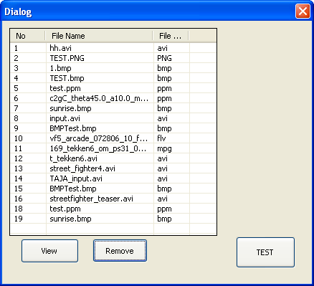
<관련 XML 파일의 스키마 설계한 것>
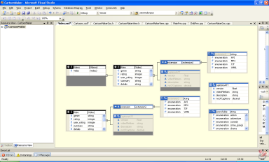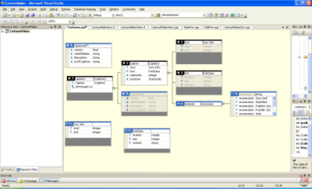

- 과연 이 논문은 과연 쓸모가 있을까?
  - 현재로서는 쓸모가 있다는 결론.
Apparent grayscale 논문을 이용한 흑백만화를 생각하여서 구현을 시도하였으나 처음에 빨간색깔의 이미지가 Colorspace 변환 후 역변환 후에 파란색 이미지로 바뀌는 문제가 있어 계속 리서치를 하던 중 다른 것들에 밀려 시간부족이라는 핑계로 사장되어 있는 상태. (현재 50% 구현 상태)
간단한 예를 보겠다. 이 논문은 계수에 따라 전투 장면의 경우 그 장면 장면을 더 역동적으로 표현하여 줄 수 있다고 생각하였다. 이 특징을 이용하면 흑백 만화도 잘 표현하여 만들 수 있다고 생각함.

<아래는 제가 이전에 구현한 코드로 뽑아낸 영상이다.>
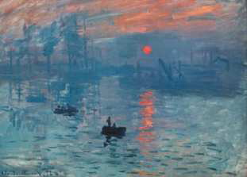 ➔ 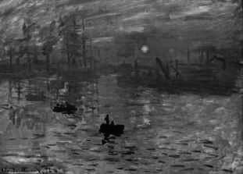 ➔ 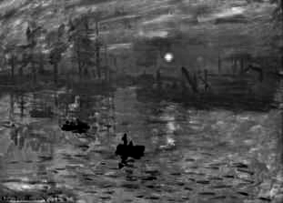
이러한 Street Fighter 영상을 흑백으로 변환하면
잘 나올 것이라고 예상을 하고 있다.

- 그래픽 처리
어떤 특수효과들은 시간관계상 인터넷의 소스를 보고 분석하여 썼다. 하지만 특수한 것은 이전에 BMP/JPG/GIF 관련 클래스를 만들어 놓은 것이 있다. BMP 는 제가 전부 짠 것이고 JPG GIF 는 제가 짠 것이 아니나 이전에 분석하여 BMP/JPG/GIF 코드를 OOP 원리들을 적용하여 클래스 라이브러리화한 것이다. 해당 프로그램에서 다양한 효과들은 해당 클래스들을 상당수 사용을 한다.
BMP 처리나 JPG 처리들은 그냥 책에 나와있는 부분이고 흔하게 찾을 수 있는 부분이니 생략을 해도 될 듯 하다.
(Note : Sharpening/Smoothing/Waterblob 등과 같은 특수효과는 인터넷 소스를 긁어서 기존에 내가 짠 클래스와 통합하였다.)

<< Future Work >>

- 자막이 편집되야 사용자는 User-defined 만화를 만들 수 있다.
유저는 자막이 편집이 가능하다면 그 자리에서 자막이 나오는 위치를 고쳐서 자기가 원하는 부분을 마음대로 자막과 함께 만화로 만들 수 있다.

- 점수
개인 보고서이므로 저 본인이 생각하는 팀의 점수를 적어보았습니다.
제가 생각하는 팀의 점수 :
85점(A) 를 주고 싶습니다.
그 이유 :
- 프로젝트 진행이 굉장히 자연스러웠다.
- 팀원간 커뮤니케이션이 끊긴 적이 없이 최대한 서로간 진행 상황을 항상 알고 있었다.
- 원래 설정했던 목표를 완벽히는 아니나 80% 정도 이상 달성하였다.
- 둘 다 공정한 업무분배를 하고 두 팀원의 장점을 살려 각자가 탁월한 부분에 대하여 최선을 다하였다.

그 동안 감사했습니다.

